**פרויקט להגשה במערכות מידע – Dog Walker:**

תאריך: 26/01/2020

מגישים: מקסים פומרנץ 322526963, אלון רגנסטינר 205419716

**קישור לאפליקציה:**

<https://final-project-maxim-alon-asaf.appspot.com/>

**מפת אתר:**

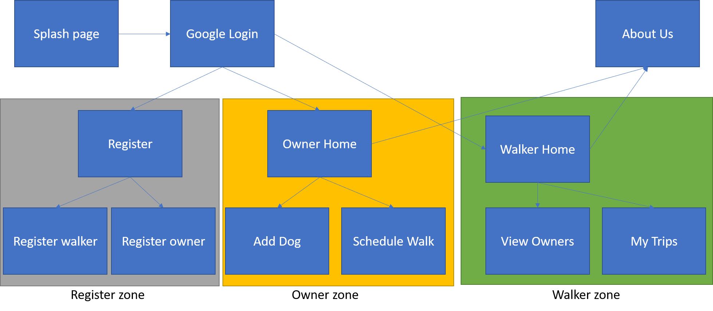

**נקודות לציון:**

1. האתר מנווט את המשתמש לעמוד הבית שלו במידה והוא רשום.
2. בטופס שליפת הלקוחות של מוליך כלבים אנו מושכים את רשימת הערים שנעשה בהן שימוש במסד הנתונים, במקום להשתמש ברשימה מקומית. הדבר מאפשר גמישות בעדכון רשימת הערים. בעתיד נוכל ליצור טבלה ייחודית רק לערים.
3. במידה ואינו רשום, האתר מנווט את המשתמש לדף בו הוא בוחר לאיזה תפקיד הוא מעוניין להירשם.
4. אנחנו מבצעים בדיקות על הקלטים באמצעות JavaScript בקבצי ה-HTML.
5. בנוסף לבדיקת הקלטים, אנחנו מבצעים בדיקה נוספת בקוד ה-python, ובמידה והקלטים לא מתאימים, **המשתמש מקבל הודעת שגיאה עם השגיאה המתאימה לכל תקלה.**
6. בסעיף 5, החלטנו להשתמש בטווח במקום בגיל ספציפי, וזאת מאחר והנחנו שזה יותר הגיוני לאפשר טווח גילאים מאשר גיל ספציפי. עם זאת, במידה ומעוניינים בגיל ספציפי, ניתן לתת טווח שבו הגיל המקסימלי שווה לגיל המינימלי.
7. בסעיף 5, בדף View Owner, הוספנו כפתור ליצירת קשר באמצעות דוא"ל, אשר מוביל לפתיחת תכנת המייל הדיפולטית עם הנמען המתאים.
8. בנוסף, באותו הדף קיים **לחצן לצפייה בכלל הלקוחות**. בעת לחיצה על הלחצן, כל שאר הקלטים עוברים למצב disabled על מנת שהמשתמש לא יוכל להזין נתונים.
9. בסעיף 4 נתקלנו בקשיים ועקב כך אנחנו מציגים עבור כל אחד מהימים הרלוונטיים (לפי בחירת הימים של המשתמש) את המוליכים המתאימים. כפתור apply רושם אותם למערכת, ומעלה alert שמודיע על כך.
10. אנחנו ממליצים להיכנס לעמוד about us כדי ללמוד עוד על מי עומד מאחורי השירות.
11. הוספנו מסך לצפייה בכל הטיולים עבור מוליך כלבים המחובר למערכת.
12. באתר קיימת מערכת הרשאות המוודאת כי המשתמש המחובר רשאי לצפות בעמודים המתאימים. הדבר נעשה באמצעות ספריית permissions אשר בודקת במסד הנתונים לאן המשתמש שייך.

הנחות שנלקחו:

* משתמש לא יהיה גם מוליך וגם בעלים של כלב (במקרה של כפל תפקידים, נתייחס אליו כמוליך)
* משתמשים גרים באחת הערים שכבר נמצאות במסד הנתונים.
* משתמש שלא תומך באף גזע, או שאין לו אף כלב, לא יוכל לקבל מידע בטפסי האתר עקב האילוצים של החיפוש.

*גלישה מהנה!*